13. Sallen-Key结构二阶有源带通滤波器

13.1 题目重述

要求：能提取题6[1]e)中的中频信号。能够理解电路的原理，能推导关系，能够按照要求设计计算参数，对截止频率的选择要有详细计算过程。

1.设计符合要求的滤波器电路，用Multisim对滤波器的频率特性进行仿真。

2.搭建实测电路，分别为上述实测电路引入一个20mV正弦信号，调整信号频率，在0.1Hz~1MHz 范围内测试30个以上关键频率点的输出波形，记录输出信号幅值变化，用MATLAB描点绘制Bode图，用术语描述滤波器的频率特性（使用对数坐标，纵坐标用dB刻度，取点时可以是不等间距的）。分析设计电路是否完成功能，并进行性能分析。

13.2 题目分析与实施方案

13.2.1. 第一问
第一问要求提取题6[1]e)中的中频信号，我选用了$Sallen−Key$结构二阶有源带通滤波器。最常见的$Sallen-Key$结构二阶有源带通滤波器是由一个R-C级后再连接一个C-R级构成一个带通单元，再经由$R_{3}$提供的正反馈得到增益单元的带通KRC滤波器。因此考虑在本题使用这个电路。
电路确定后，通过计算有源带通网络的传递函数，得到对应相频特性函数。将需要滤除的频率代入特性曲
线的截止频率，便可以推算出对应电路参数，并根据实际情况，选用相关精度的标准阻值电阻。
然后，使用 Multisim 软件仿真对应电路，将题6（1）[d] 中的输出信号输入搭建的KRC有源带通滤波器上，并连接示波器。

13.2.2. 第二问
根据第一问搭建的电路，向KRC有源带通滤波器等对数频率，分别测试输出信号的幅值变化三十组。
使用 MATLAB 的 plot 函数，描点绘制出测试得到的参数，以得到相频伯德图曲线。
根据绘制的伯德图曲线，分析该KRC有源带通滤波器的频率特性

13.3 理论分析与仿真

13.3.1. 第一问
图 13-1是基本的KRC带通滤波器原理图。
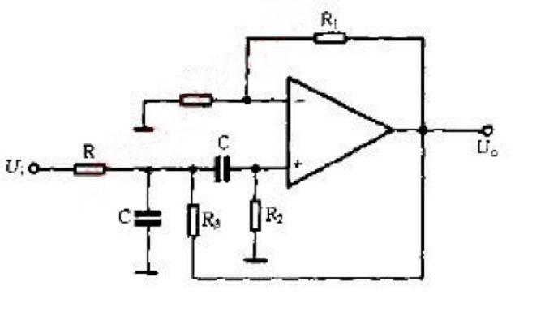
图13- 1KRC有源带通滤波器原理图

对滤波器的交流分析可得到；
$$\left\{\begin{aligned}\frac{V_{i}−V_{a}}{R_{1}}+\frac{−V_{a}}{\frac{1}{C_{1}S}}+\frac{V_{o}−V_{a}}{R_{3}}+\frac{−V_{p}}{R_{2}}=0 \\ \frac{V_{a}{−V}_{p}}{\frac{1}{C_{2}S}}=\frac{V_{p}}{R_{2}} \\ V_{N}=\frac{R_{A}}{R_{A}+R_{B}}V_{o}\end{aligned}\right.$$

此外，$V_{N}=V_{P}$
根据二阶标准带通函数的带通响应可得
$$G_{(s)}=H_{OPB}\frac{(jω/ω_{o})/Q}{1−{(ω/ω_{o})}^{2}+（jω/ω_{o})/Q}$$

其中：
$${\left\{\begin{aligned}H_{OPB}=\frac{1+\frac{R_{B}}{R_{A}}}{1−\frac{R_{B}R_{1}}{R_{A}R_{3}}+(1+\frac{C_{1}}{C_{2}})\frac{R_{1}}{R_{2}}} \\ ω_{o}=\frac{\sqrt{1+R_{1}/R_{3}}}{\sqrt{R_{1}C_{1}R_{2}C_{2}}} \\ Q=\frac{\sqrt{1+\frac{R_{1}}{R_{3}}}}{(1−\frac{R_{B}R_{1}}{R_{A}R_{3}})\sqrt{\frac{R_{2}C_{2}}{R_{1}C_{1}}}+\sqrt{\frac{R_{1}C_{2}}{R_{1}C_{1}}}+\sqrt{\frac{R_{1}C_{1}}{R_{2}C_{2}}}}\end{aligned}\right.}_{}$$
若R1=R2=R3=R,C1=C2=C,则有：
$$\left\{\begin{aligned}H_{OPB}=\frac{R_{A}+R_{B}}{3R_{A}−R_{B}} \\ ω_{o}=\frac{\sqrt{2}}{RC} \\ Q=\frac{\sqrt{2}R_{A}}{3R_{A}{−R}_{B}}\end{aligned}\right.$$
以上理论完备，在 $Multisim$ 软件中进行仿真实验。

由于需要滤除的信号为 $200kHz$和1kHz，需要保留的信号为 $500Hz$。所以，设置截止频率为$fH = 700Hz$,$fL =300Hz$。
选用电容容值为$C = 100nF$ 的电容，则可以得到 $R=4911.628176Ω$ 。
设置电容容值为C=100nF$(Standeard Value,5\%)$的电容；令电阻阻值与标准电阻值表比对后，实际选用电阻阻值为 $R_{2}= 4.87kΩ(Standeard Value,1\%)$ 的电阻。
根据式:
$$BW=ω_{H}−ω_{L}=\frac{ω_{o}}{Q}$$
可得$Q=1.145643924,R_{B}=1.7655732R_{A}$
取$R_{A}=22.1kΩ$,则$R_{B}=39.01916773KΩ$
与标准电阻值表比对后，实际选用电阻阻值为$R_{A} =22.1kΩ(Standeard Value,1\%)$的电阻和 $R_{B} =39.2kΩ(Standeard Value,1\%)$的电阻。
综上所述$R_{1}=R_{2}=R_{3}=4.87kΩ,C_{2}=C_{1}=100nF,R_{A}=22.1kΩ,R_{B}=39.2kΩ$
将要求的信号接入该电路，得到仿真电路图，如图 13-2所示。
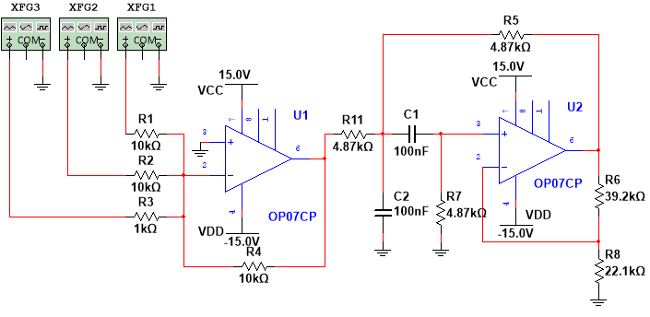
图13- 2KRC带通通滤波器仿真原理图

对输入和输出信号做傅里叶变换，得到对应频谱曲线，如图13-3所示。
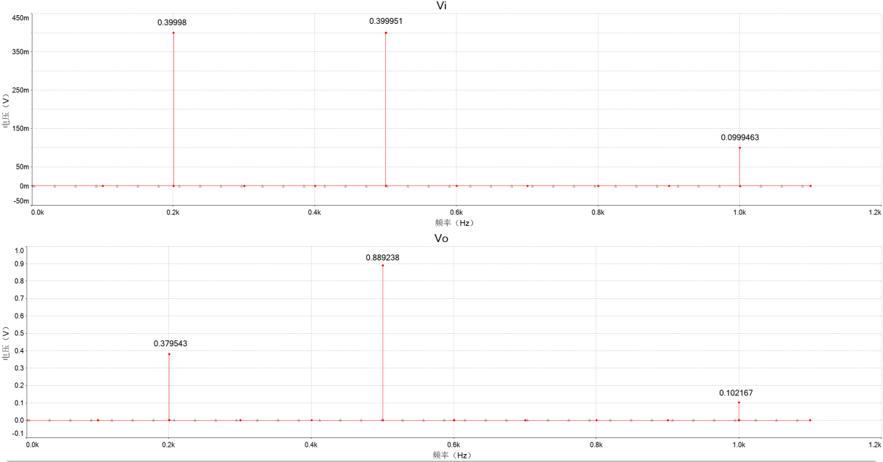
图 13-3：KRC带通滤波器仿真频率曲线
对于低频信号（0.2kHz 正弦信号），幅值从0.39998降到了0.379543，可求得增益为 $A = −20 lg(\frac{0.39998}{0.379543} ) =−0.4555458dB$。
；
对于中频信号（0.5kHz 正弦信号），幅值从 $0.399951$升到了0.889238，可求得增益为 $A = −20 lg( \frac{0.399951}{0.889238}) =6.9402245dB$。
对于高频信号（1kHz 正弦信号），幅值从 $0.0999463$升到了0.102167，可求得增益为 $A = −20 lg( \frac{0.0999463}{0.102167}) =0.190878dB$。

这说明图 13-2的带通滤波器的中频段会放大。

13.4 实际电路测试结果与数据分析

13.4.1. 第一问
格式同前，展示实际电路图片，列出关键的试验结果，给出对测试数据的分析；

13.5 结论与收获
根据题目要求，逐条列出所得到的结论；逐条列出你小组各成员在完成此题目过程的收获（理论分析 层面，动手实践方面，精神层面，至少 200 字）

